台北市私立正欣幼兒園•正欣啟蒙幼兒園
105學年度第一學期 教學視窗〔時間〕2
大A班課程內容：（9/26~11/6）
小朋友在個自的組別裏；開始討論恊調如何證明時間。天氣組就4個天氣現象操作平面作品；從作品裏學習如何記錄工作時間並計算自己作品完成的天數。種植組~種紅豆並觀察成長過程；觸及記錄、測量等技巧。鐘錶組~合作製作一個時鐘及三個手錶。之後大家一起討論時間工具與時間事件的區別，而再思考生活事件中有哪些事項可以操作並能說明因時間的累進而有所變異或成長
教學活動：
學習領域 | 學習內容及童語 | 童語及老師分享
社會~ | - 公園活動~  1.持續小老師的責任~~整隊及帶什麼器材出門和帶隊跑步。  2.練習接力棒的傳遞方法及跑步比賽。~~應因秋季運動會~~小朋友的大隊接力。  3.持續自由活動~~小朋友自由找同學玩器材遊戲或自創遊戲方式。  學習目標~@.能覺察自己與他人想法的不同  @.會調整自己的行動並與他人互動。  @能專心在自己的活動裏。 | 小老師的職責；大部份小朋友都已能勝任；唯有少數幾個小女生還在夢幻中。~~~雍智輪到當小老師時；很主動的早早上學。  大隊接力活動~小朋友超愛。有時跑了兩輪後，幾個男生又自己興起比賽跑步。 愈接近運動會時間；每個小朋友幾乎都很有信心的相互分享說~我是跑得最快的。尤其小男生更是。
語  文 | *.持續假日生活點滴的分享~~  隨機的請小朋友做生活點滴的報告；並要求報告事件中要有；時、地、人、事等要件~~~  學習目標~@.從報告中練習敍述事件的完整性。  @學習發表態度大方、音量足夠。 | 討論分享中秋節的經驗~~  典:只有華人才有中秋節  庭睿:美國人不會  予婕:台灣人才有  致融:中國人  予婕:吃月餅  承軒:月亮很圓。  致融:很亮  瑩晞:吃柚子  宇鈞:中秋節的

語  文 | *.主題討論~~小朋友的提問  1.承軒:我們沒有材料  2.宇晴:我們沒有泥土(可愛的小朋友~為發表而發表…)~~眾口齊聲說:早就有了。  3.防災演習前的安全教育；威脅到生命的事有哪些?  學習目標~@.與他人討論自然現象變化與生活的關係  ~@.能合宜參與互動情境 | 致融:跟老師借  師:請問你們是缺什麼材料  承軒:蔡瑞澤說要帶蜂蜜都沒有帶來。  庭睿:地震。 致融:颱風  宇鈞:火災。致融:電、瓦斯。  東澄:要開門  予婕:鐵軌。  宇晴:下雨。承軒:土石流。  瑞澤:大海。
當我們透過說明討論工具與現象之後；小朋友陸續已完成第一階段的分組探索後；鐘錶工具就先結束。而決定有天氣組、種植組(後來這組小朋友決定叫廚師組)及蝴蝶組。
分組活動~學習目標~~ | - 天氣組:致融、雍智、侑恩、馨慧、宇鈞、東澄。  1.剛好碰上颱風一個接一個；小朋友開始觀察氣報告；學習颱風命名規則；紙上氣象局；搜集颱風過境資料，理解颱風生命史並剪報製作，計算颱風生命天數。  2.沒颱風了要如何玩天氣?會冷嗎?會熱?  3.四季的區分哪幾個月? 天氣現象還有什麼  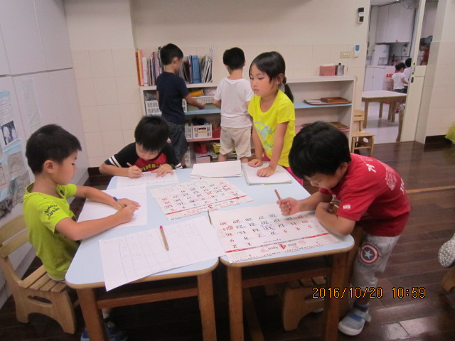  4.如何很方便的記錄天氣現象~ 目前小朋友正在學習製作月曆。  - 蝴蝶組~~典典、家利。  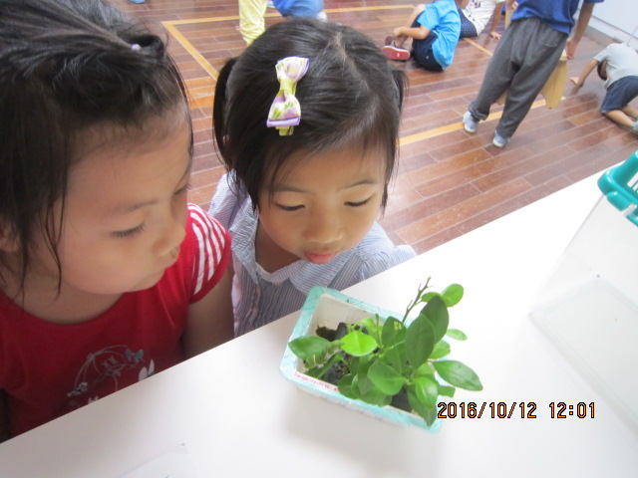  家利典典在完成鐘錶後；剛好師也佈置時間情境，而帶入養植蝴蝶的幼蟲。~~典因成長環境關係；所以對大自然比較有感覺；所以自己很決定的要觀察記錄蝴蝶。 家利雖有些害怕，但她也願意接觸；是值得讚許的。 | - 原先的組員完成天氣現象後加入了馨慧、宇鈞、東澄(東澄是被老師特別安排的有分離及激盪的因素。其他的就都自我決定的)  3.宇鈞:温度。 雍智:雲。  宇晴:太陽光。致融:風  4.致融:電腦 。很多小朋友都說記錄本、紙。最後師一直秀月曆並說明我們每天都記錄了温度有沒有很方便。這時馨慧很快的說出了~~月曆。  - 這組的小朋友目前已經完整的記錄了一隻幼蟲到蝴蝶羽化的時間記錄。並分享完成羽化的時間大約有27天。老師的是30天。  - 目前他們正在構思要用蝴蝶圖案來設計衣服。

 | - 廚師組~~予婕、庭睿、承軒、宇晴、瑞澤、瑩晞。  - 因著討論還有什麼豆子後；陸續有家長提供黃豆(瑩晞)、薏仁(宇晴)、綠豆(予婕)師(紅豆)、檸檬(承軒)。  - 討論這些資源可以做什麼~~要種還是吃~~最後決定~吃。 於是討論現有的材料要煮什麼料理及先後次序。~~有檸檬汁、綠豆芽、綠豆冰沙、紅豆湯圓薏仁湯、豆漿、豆腐、豆花、、、  - 討論這些料理的時間先後次序及準備作法步驟。 目前完成檸檬汁；小朋友很興奮完全忘記工作時間的記錄~~就時間而言是失敗的。但體驗及分享的社會經驗是成功的。目前正在個別養豆芽~~這次就盯梢小朋友要記錄時間。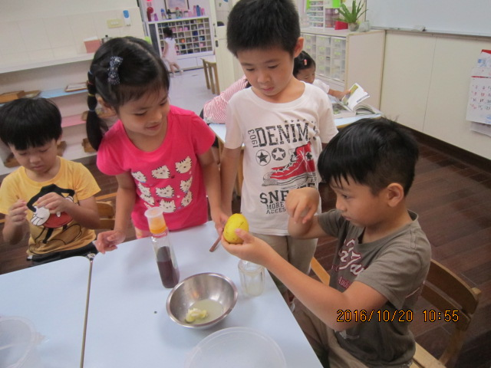 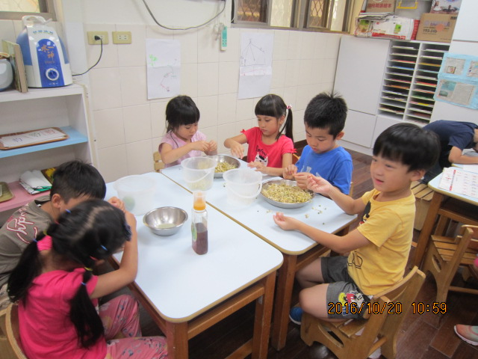 | - 原先的組員完成紅豆成長的記錄圖後；並學習統整自己種植紅豆的天數~~共有20天。  - 在討論過程中；師發現小朋友對吃的料理名稱還真厲害。尤其承軒對料理很清楚；原來承軒媽很會料理。(師品嚐過承軒媽的壽司，廚師級的。)  - 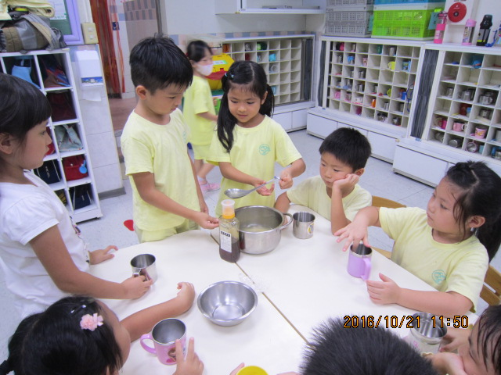
親愛的各位家長好:
又過了一個月了，小朋友在討論議題上已有一些端倪；會參與天馬行空的討論固定都是某些孩子，因此對比較少發言的；除了老師~我的特別點名提升外，就是請家長多放孩子
1.空白時間(孩子發呆也是一種不錯的思考；但長度時間要掌握好。)
2.建立閱讀環境。
3.習慣與孩子做討論思考的動。
4.家事責任的給予(多年的經驗下來，發現會做事的孩子~他們的規劃思考能力比不做事的孩子佳、精細動作也比較成熟，這是有助於即將上小學，握筆書寫的工整性)。

園長簽章： 教師簽章： 家長簽章：

